Lección 14: Las figuras en el arte
- Encontremos figuras en el arte y usemos figuras para crear nuestras propias obras de arte.

Calentamiento: Observa y pregúntate: Las figuras en el arte
¿Qué observas?
¿Qué te preguntas?
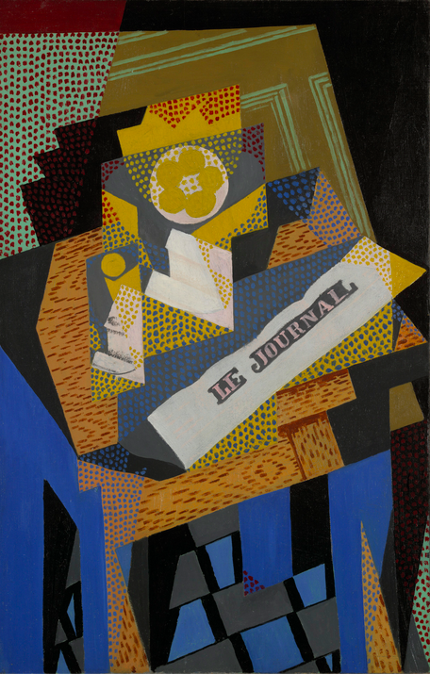

14.3: Centros: Momento de escoger
Escoge un centro.
Haz una como la mía
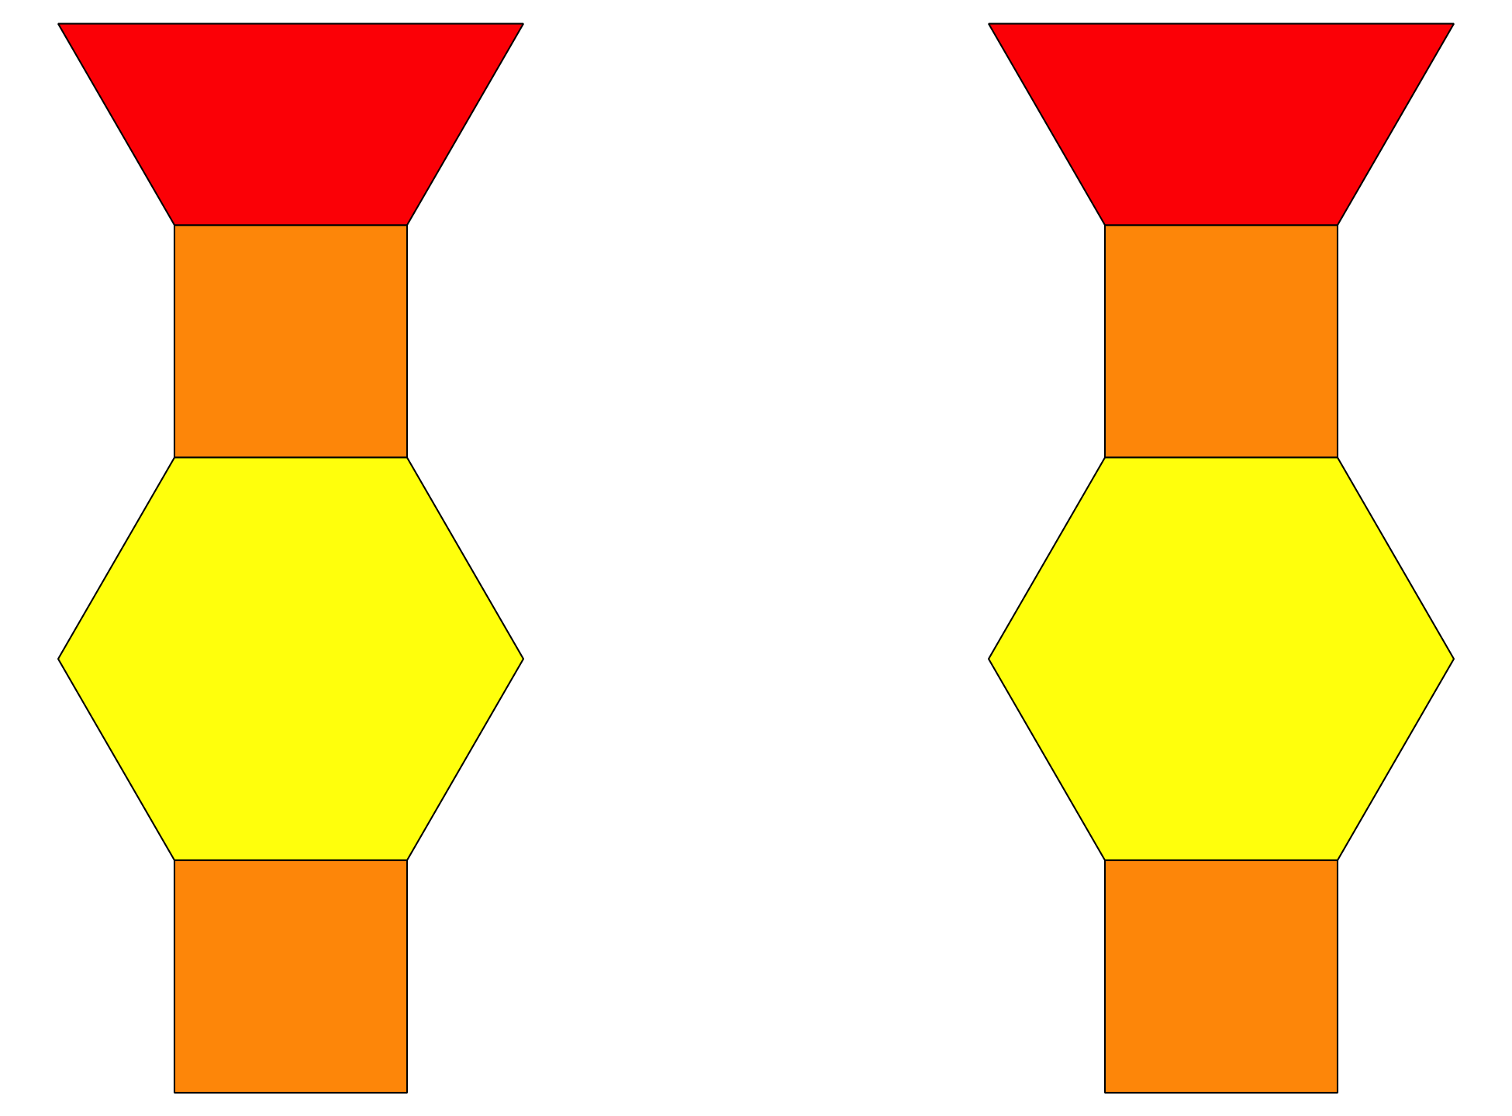
Bloques sólidos geométricos
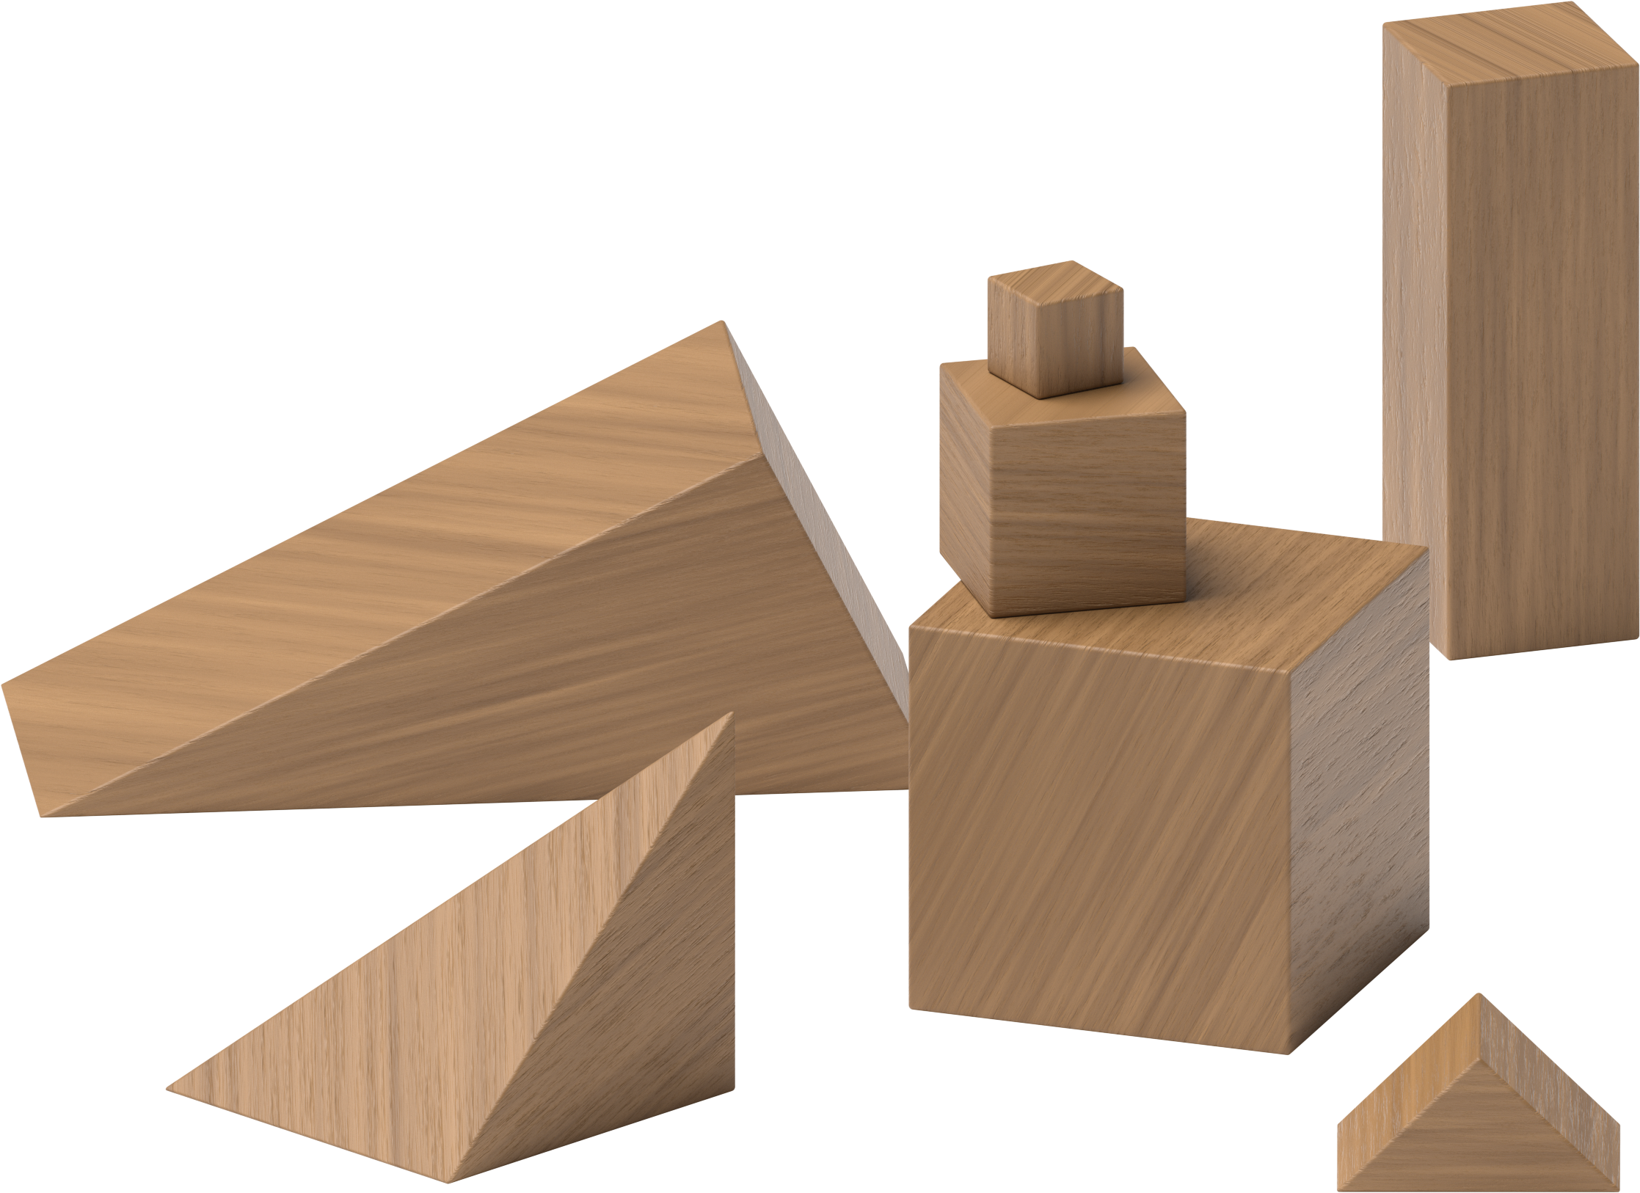
Construye figuras
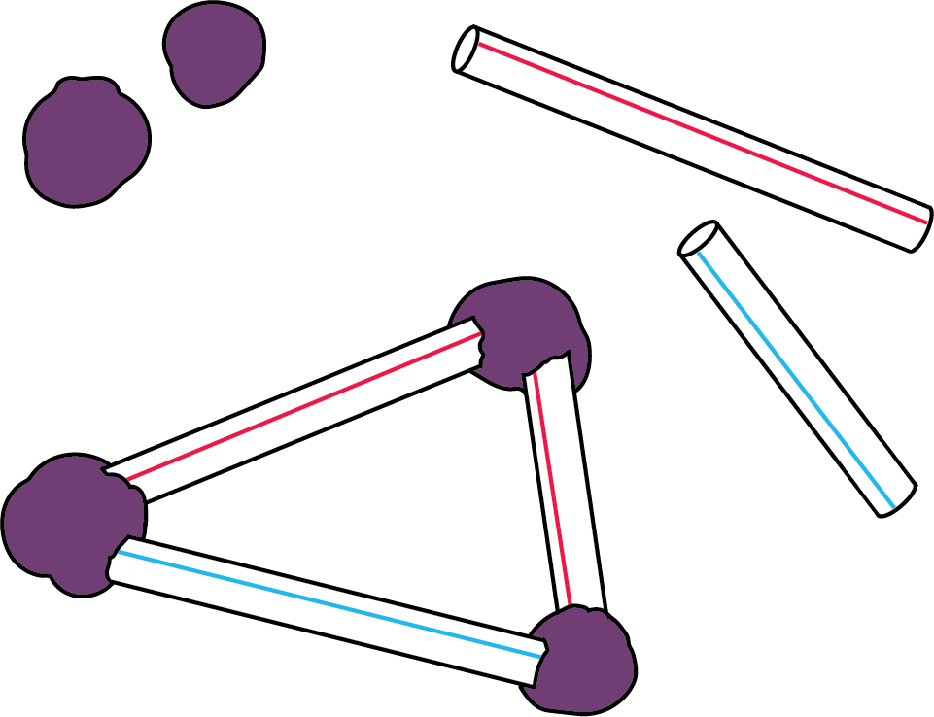
Fichas geométricas
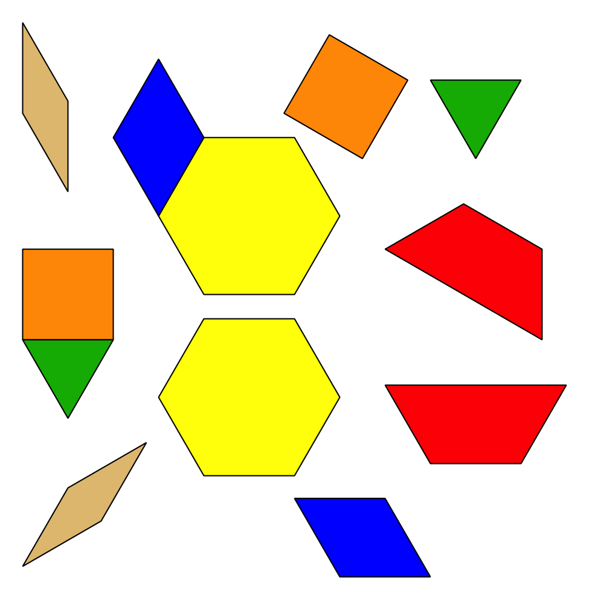
Menos, lo mismo, más
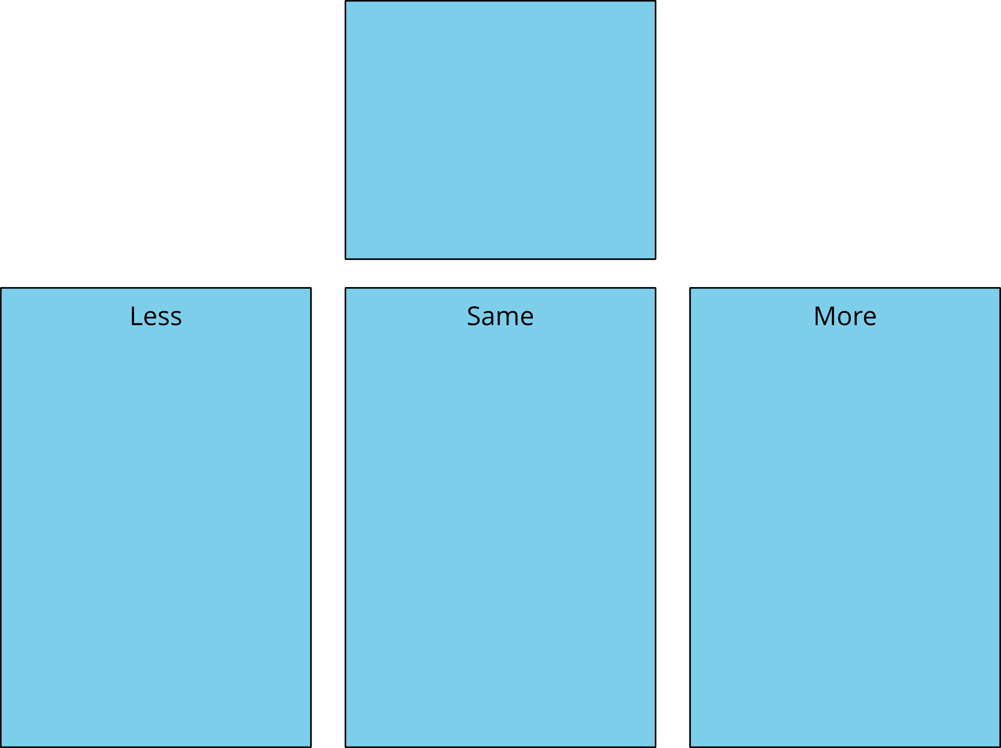

Section Summary
Section Summary
En esta sección, juntamos figuras para formar figuras más grandes.
Algunas veces usamos figuras para formar otras figuras.
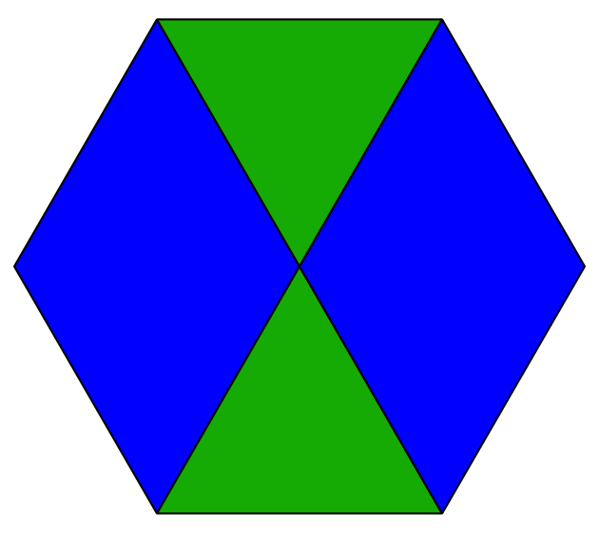
Algunas veces usamos figuras para hacer cosas de la vida real.
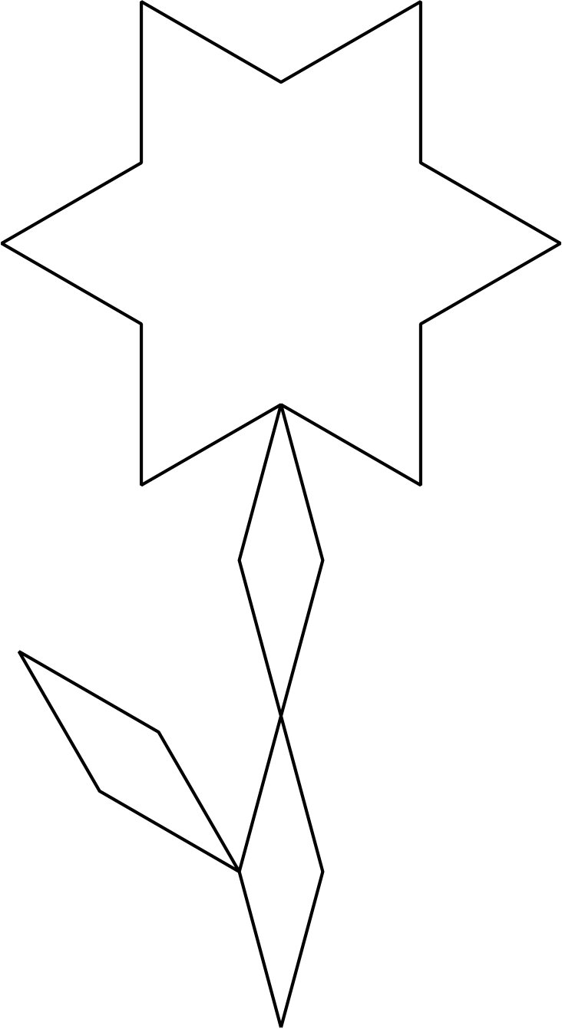
Aprendimos que la misma figura se puede ver diferente si la movemos.
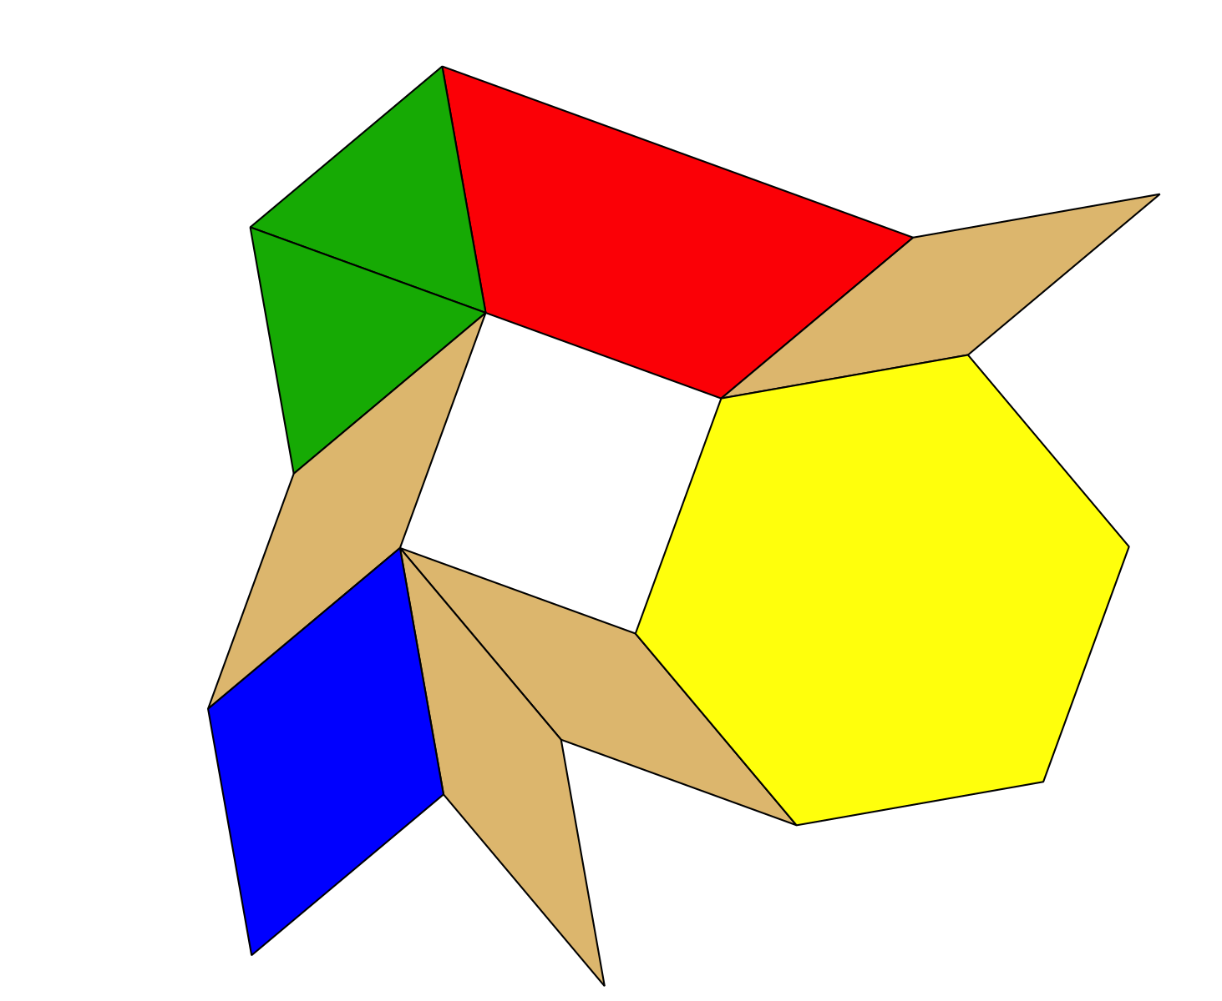
La figura que hace falta es el cuadrado, pero se ve diferente porque está girado.
También usamos palabras como “encima”, “debajo”, “al lado de” y “junto a” para describir dónde están las figuras.
El triángulo verde está junto al trapecio rojo.
El triángulo verde está encima del rombo azul.
© CC BY 2021 Illustrative Mathematics®

